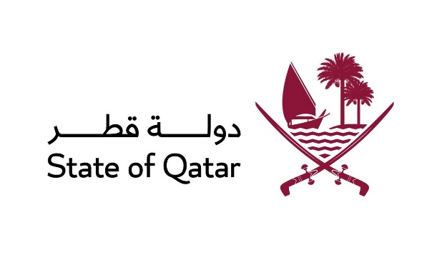
الدورة الرابعة والأربعون للفريق العامل المعني بالاستعراض الدوري الشامل
Working Group on the Universal Periodic Review
Session Forty-Fourth
استعراض التقرير الوطني تركمانستان
Review of Turkmenistan

كلمة وفد دولة قطر
Statement of Qatar
تلقيها
السيدة جوهرة السويدي
نائب المندوب الدائم
Mrs. Juhara Abdulaziz AL-SUWAIDI
Deputy Permanent Representative

جنيف، 6 نوفمبر 2023
السيد الرئيس،
يرحب وفد بلادي برئيس وفد تركمانستان ونشكرهم على العرض القيم الذي قدموه، ونثني على الجهود المبذولة لتنفيذ توصيات الجولة الثالثة من الاستعراض الدوري الشامل، والتعاون الفعال مع الهيئات والاليات الأممية المعنية بحقوق الانسان. كما نثني على اعتماد الخطط الوطنية المختلفة المتعلقة بتعزيز وحماية حقوق الانسان كخطة عمل تركمانستان الوطنية بشأن حقوق الانسان، وخطة العمل الوطنية للمساوة بين الجنسين للفترة 2021-2025.

ويود وفد بلادي ان يتقدم بالتوصيات التالية:

- تعزيز الجهود المبذولة لتنفيذ البرنامج الوطني لمكافحة الفساد 2020-2024 وضمان محاسبة الجناة.

- اتخاذ المزيد من التدابير من اجل ضمان امتثال مكتب أمين المظالم للمبادئ المتعلقة بمركز المؤسسات الوطنية لتعزيز وحماية حقوق الانسان (مبادئ باريس).

- مواصلة الجهود الرامية لتعزيز مكافحة الاتجار بالبشر وضمان حقوق الضحايا وتوفير الحماية والمساعدة لهم.

وشكرا السيد الرئيس.

